Додаток
до рішення виконавчого комітету
Кременчуцької міської ради
Кременчуцького району
Полтавської області
12.05.2025 № 1117

Викопіювання з плану міста М 1:500

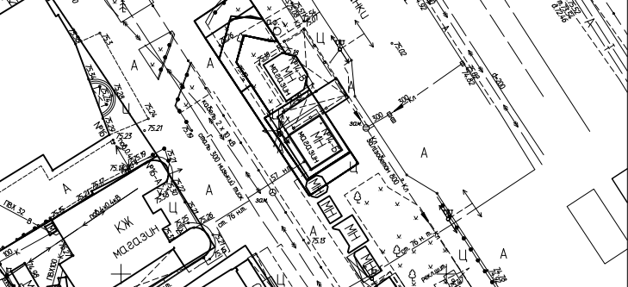

Умовні позначення:

- металоконструкція (кіоск) (власник – Ніколаян А.О.), яка розташована по просп. Лесі Українки, в районі зупинки громадського транспорту «Аврора», біля буд. № 18, в м. Кременчуці без правовстановлюючих документів, що підлягає демонтажу та евакуації на підставі акта обстеження рухомого майна від 15.04.2025.

Заступник міського голови Руслан ПРОЦЕНКО

Начальник управління контролю за
станом благоустрою виконавчого комітету
Кременчуцької міської ради
Кременчуцького району Полтавської області Володимир ОКУНЬ

Начальник управління земельних ресурсів
виконавчого комітету Кременчуцької міської ради
Кременчуцького району Полтавської області Ірина БЕЗВЕРХА

Начальник управління містобудування
та архітектури Кременчуцької міської ради
Кременчуцького району Полтавської області Олександра ВОЛОЩЕНКО

